

信息学院

机器学习

——逻辑斯蒂回归与正则化-Softmax

姓 名： 黄静

年 级： 2020级

学 号： 23020201153756

完成日期： 2021年5月17日

**一、实验要求**

下载MNIST数据集，首先，使用多项逻辑斯蒂回归模型，分别使用①使用梯度下降法求解最优的w；②使用正则化的方法求解最优的w；③梯度后增加一个随机噪音项作为新的梯度更新值三种算法求解最优的模型参数；其次，1. 以mnist数据集为例，分别使用softmax loss和center loss绘制最后一层feature map在二维空间上的映射，并分析结果。

**二、实验环境**

本次实验采用Visual Studio Code+numpy1.18.1版本，使用Python作为实现语言。第一题使用编程框架为tensorflow，第二题使用框架为pytorch。

**三、实验过程**

* **第一题：多项逻辑斯蒂回归的编程实现**

【1】数据集的获取

本次实验的数据为MNIST数据集，下载链接已经在题干中给出，这里不多做阐述。这里每个batch的大小确定为128，X为读入的图像像素数据，因为每个图像大小都是28*28，共10类，因此X为训练集数据量*784，Y为训练集label大小*10。数据读取代码如下：

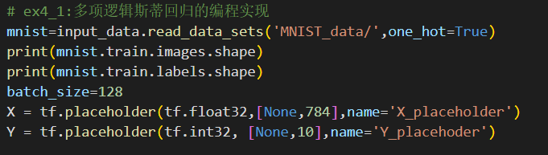

【2】使用梯度下降法求解最优的w：

本实验中定义的权重更新方式如下：



本题使用的是传统的梯度下降法对w进行更新，所以只需要确定训练参数，并搭建网络即可。以下是每部分代码说明：

* 首先确定模型的训练参数：

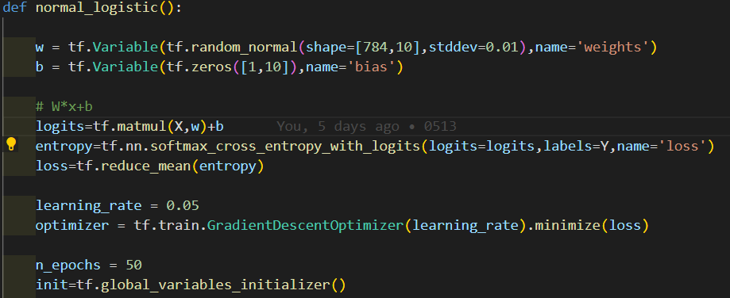

从图中代码段可以看出，初始的w设置为服从高斯分布、均值为0、方差为0.01的大小为784*10的tensor，b的初始化值为0，大小为1*10。

tf.nn.softmax_cross_entropy_with_logits函数先对网络最后一层的输出做一个softmax，这一步通常是求取输出属于某一类的概率，然后对softmax的输出向量[Y1，Y2,Y3...]和样本的实际标签做一个交叉熵，可以看出，预测值越准确，通过此函数求得的值越小，随后对结果求一个平均，即为我们需要loss。

优化器使用tensorflow自带的梯度下降优化器，通过几次预实验，学习率设置为0.05，学习轮数设置为50，这两个参数的确定过程后面会进行表述。

* 设置训练模型

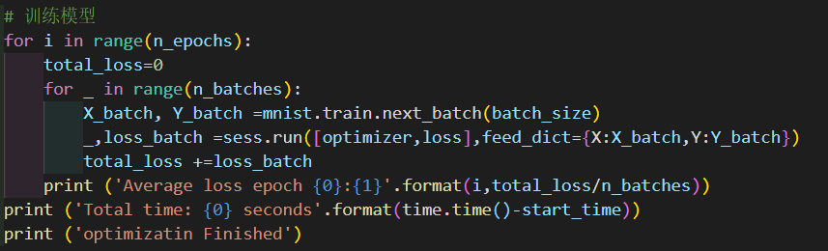

在训练模型的训练过程中，使用批处理的方法，步骤【1】中已经设置每个批次的训练集大小为128，因此批处理共需训练n_batches = 训练集数量/batch_size次，随后打印出每轮训练后的平均损失，训练结果如下：

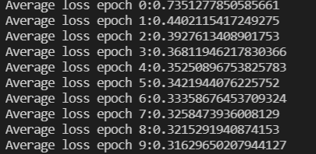

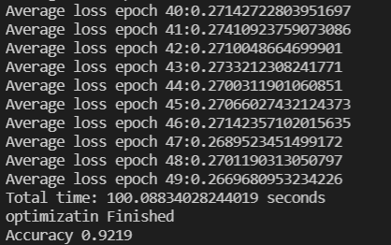

从结果可以看出训练过程中模型的损失函数逐渐收敛。

* 设置测试模型

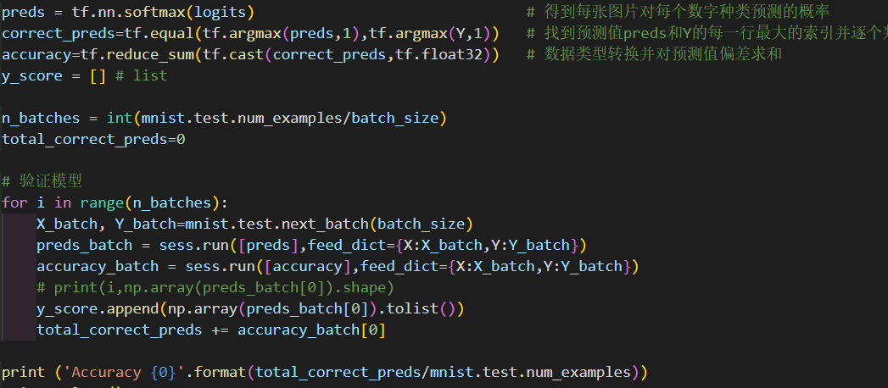

与训练部分的代码相似，测试模型的代码取数据集中测试集的数据对模型的准确性进行评估，接下来对评估参数进行说明。代码中的preds表示的是每张图片对每个种类预测结果的概率；correct_preds找到预测值preds和Y的每一行最大的索引并逐个判断，这个参数最终对每个测试数据得到true或false的结果；accuracy则得到在每轮测试中预测正确的数量占验证集总数的比例，即最终的预测准确率。

根据步骤【4】中的结果部分可以得知，在当前训练参数下预测准确率为0.9219。在这里我们实际上对多个参数做了多次实验，最终确定在结果最优的情况下的参数。确定轮数为50的原因是继续增大轮数对于最终测试集的准确率并没有太大影响。

* 画图：绘制ROC的代码如下：

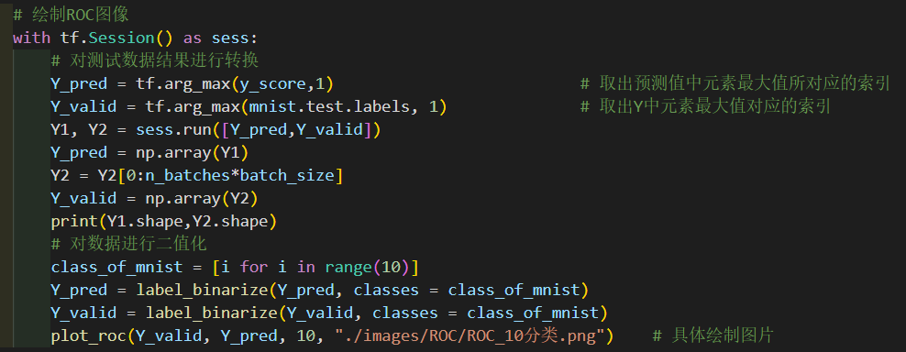

因为ROC图像时对二分类问题结果进行绘图的。对于多分类问题，假设测试样本个数为m，类别个数为n。在训练完成后，计算出每个测试样本在各类别下的概率或置信度，得到一个[m,n]形状的矩阵P，每一行表示一个测试样本在各类别下概率值（按类别标签排序）。相应地，将每个测试样本的标签转换为类似二进制的形式，每个位置用来标记是否属于对应的类别（也按标签排序，这样才和前面对应），由此也可以获得一个[m， n]的标签矩阵L。

每种类别下，都可以得到m个测试样本为该类别的概率（矩阵P中的列）。所以，根据概率矩阵P和标签矩阵L中对应的每一列，可以计算出各个阈值下的假正例率（FPR）和真正例率（TPR），从而绘制出一条ROC曲线。这样总共可以绘制出n条ROC曲线。最后对n条ROC曲线取平均，即可得到最终的ROC曲线。

绘图结果如下：

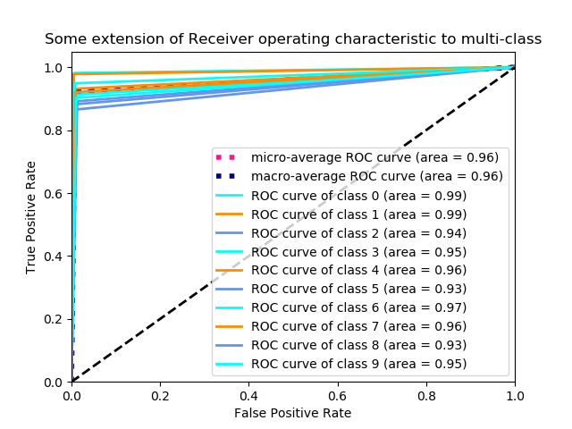

为了说明我们确定最终模型参数的测试过程，我们对不同参数情况下绘制了ROC曲线图。下图为轮数=30和轮数=50情况下的ROC曲线，其余结果在最终提交文件夹的image部分。

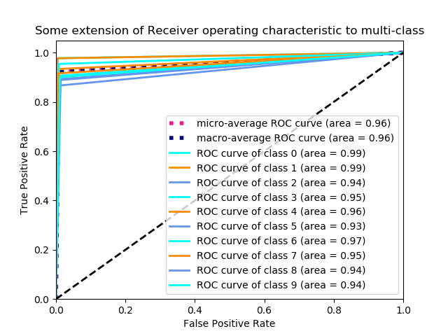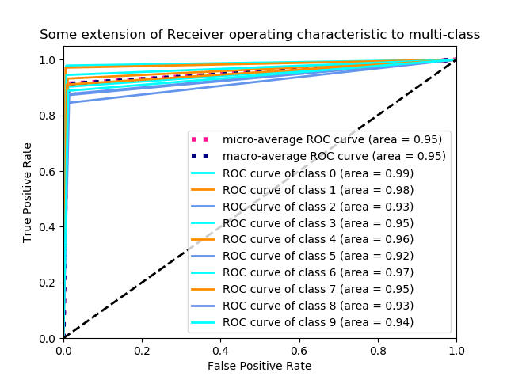

【2】使用正则化的方法求解最优的w：

正则化方法求解w只需要在更新权重的部分加上一个正则化因子，权重更新方式如下：



其余步骤和第一题的步骤都一样，唯一不一样的在于训练模型的搭建出需要修改损失函数，具体部分代码如下：

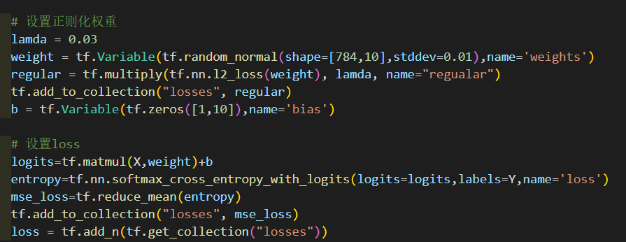

从图中可以看出，需要在损失函数中加上一个正则化项，同时也需要确定参数正则化系数lamda，而本次实验中的lamda是在多次实验后确定的，我们分别确定了lamda=0.1，0.01和0.03三种情况，并最终选择最好准确率lamda=0.03.结果如下：

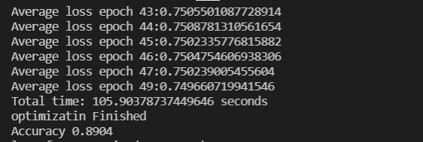

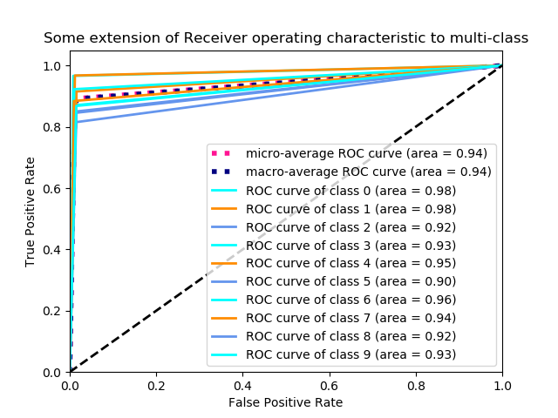

【3】梯度后增加一个随机噪音项作为新的梯度更新值

这种情况下只需要将w在每次更新后对最新的值加上一个随机噪声即可，权重更新方式如下：



其余步骤和第一题的步骤都一样，唯一不一样的在于训练模型的搭建出需要修改权重更新部分代码，具体部分代码如下：

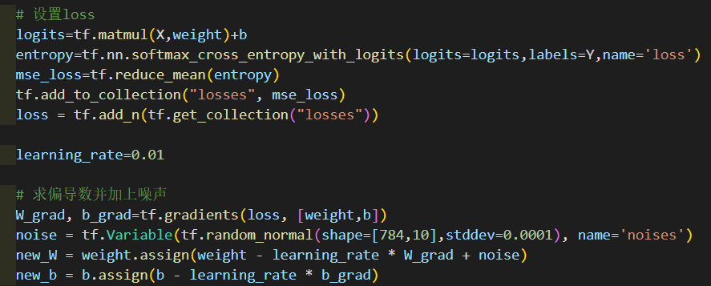

从代码部分可以看出，我们此时不能使用tensorflow自带的优化器，而需要自己编写每次梯度的变化代码。主要步骤在于每次求出损失函数后，分别在loss函数上对权重weight和偏置项bias求偏导，然后定义一个大小与w相同，但是需要符合高斯分布、均值为0，方差为0.0001的噪声项。最终的结果如下：

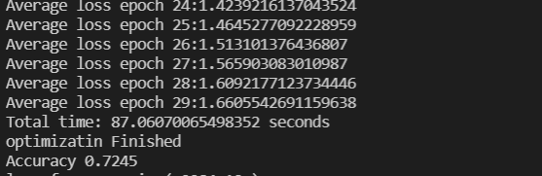

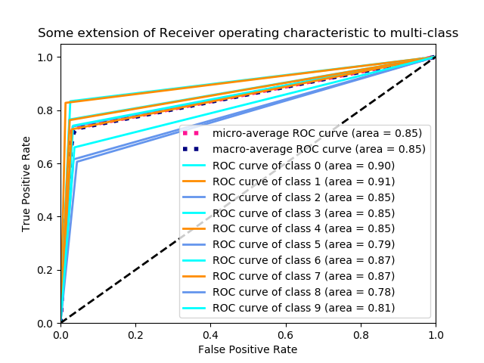

从结果可以看出，因为每次都加上了噪声项，所以实际的预测结果没有那么好，准确率为0.7245。

* **第二题：体会不同损失函数对实验结果的影响**

本次实验的代码部分主要参考Wen, Yandong团队给出的github代码，并对其中部分参数进行调整后获得结果。

1. softmax loss：实际上是由softmax和cross-entropy loss组合而成，两者放一起数值计算更加稳定。实际上softmax loss就是个代价函数，我们要让分类正确的概率最大，然后我们对这个概率取log对数，由于代价函数都是最小化，所以我们在log前面加个负号。公式如下：

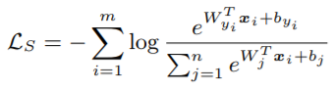

1. center loss：对于center loss的公式 $L_{C}$。 $C_{y_{i}}$ 表示第 $y_{i}$ 个类别的特征中心， $x_{i}$ 表示全连接层之前的特征。后面会讲到实际使用的时候， $m$ 表示mini-batch的大小。因此这个公式就是希望一个batch中的每个样本的feature离feature 的中心的距离的平方和要越小越好，也就是类内距离要越小越好。这就是center loss。

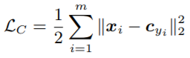

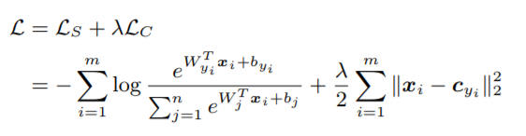

1. 实验运行结果：

本实验一共运行100轮次，但是实际上运行到第二十五轮次后预测的准确性就已经达到0.9857，错误率为%1.43，结果已经收敛的较好。运行终端结果如下：

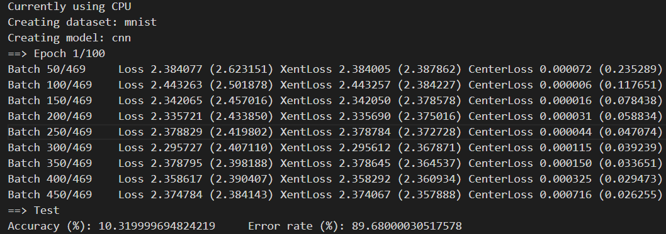

第一轮：准确率10.3199%

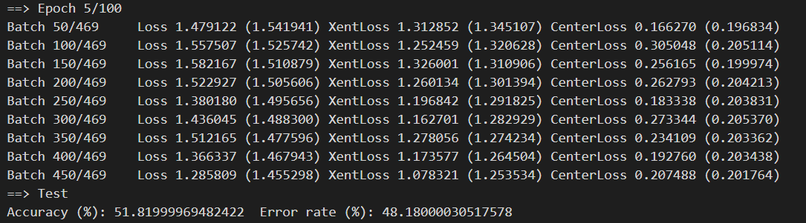

第五轮：准确率51.8199%

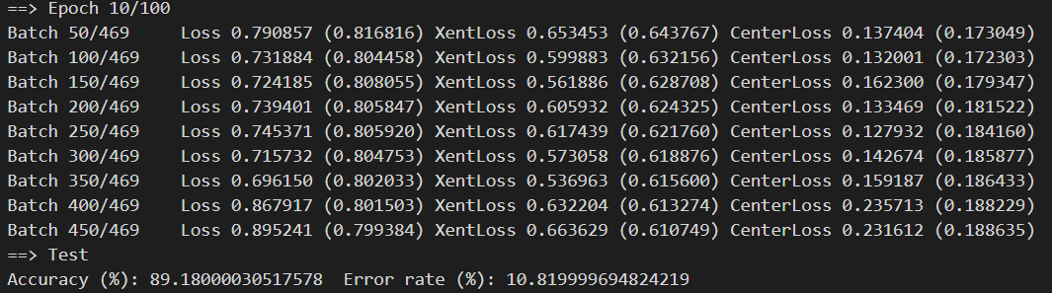

第十轮：准确率89.1800

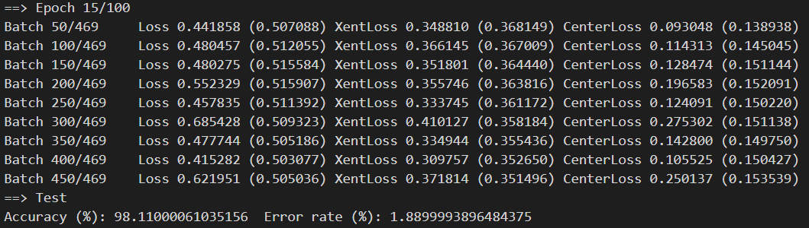

第十五轮：准确率98.1100%

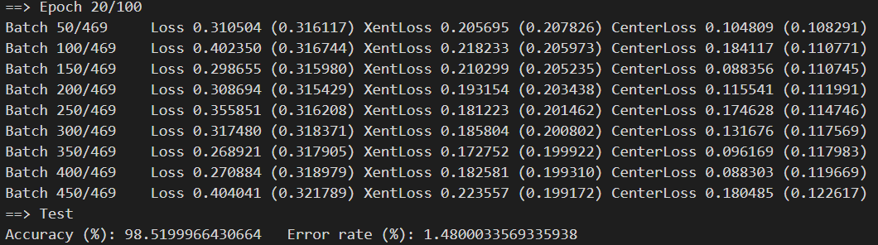

第二十轮：准确率98.5199%

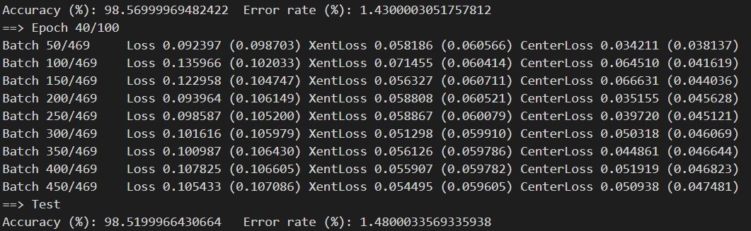

第四十轮：准确率98.5199%

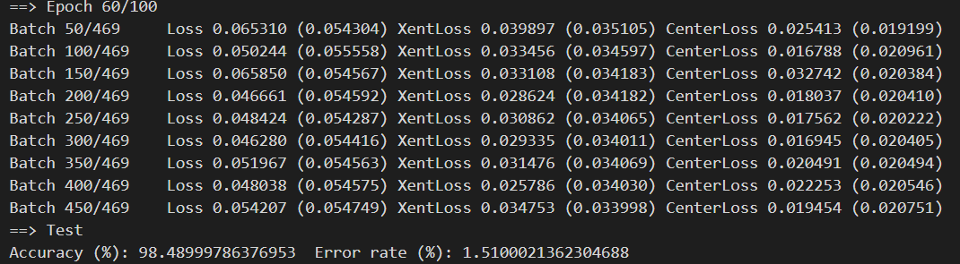

第六十轮：准确率98.4899%

从结果可以看出，实际上在运行到第二十轮后，模型结果就已经收敛到最好结果，不再进行太大变化。下面展示最后一层feature map在二维空间上的映射。先展示损失函数单softmax loss时的映射情况：

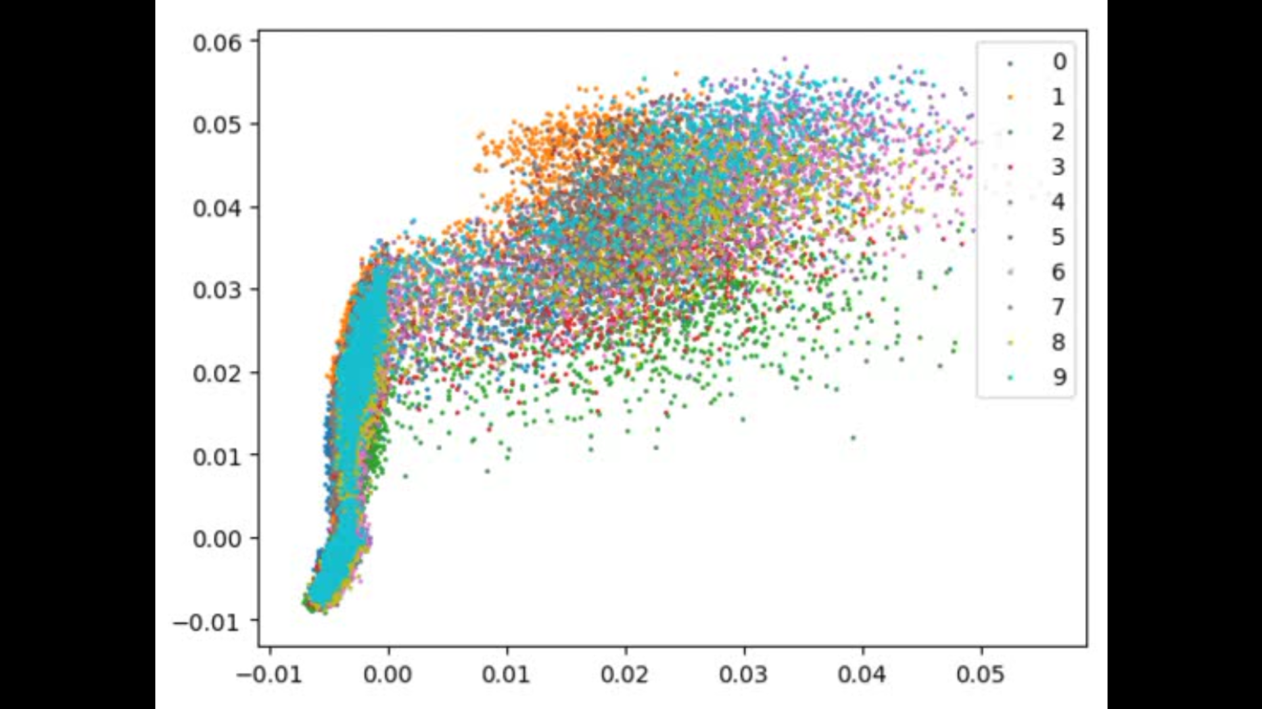 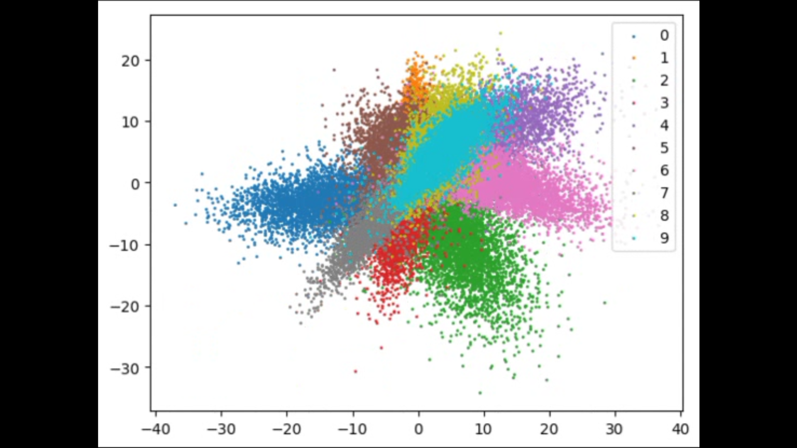

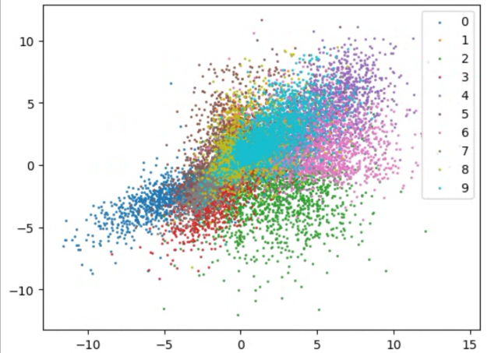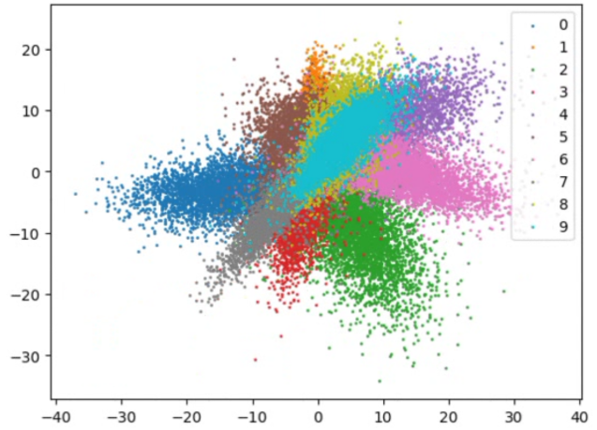

前四轮softmax loss训练集映射

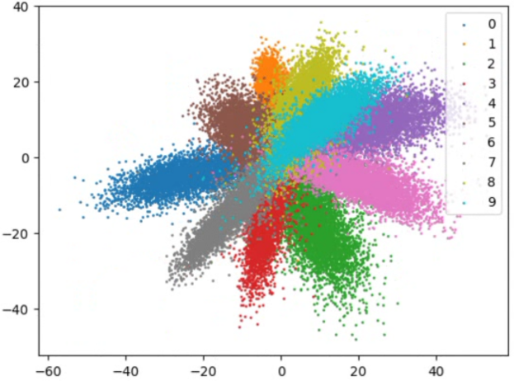 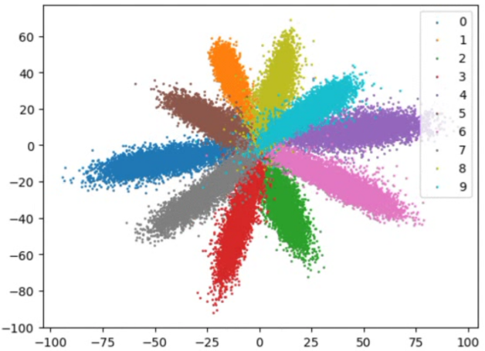

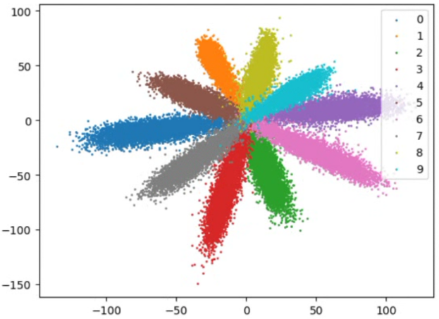 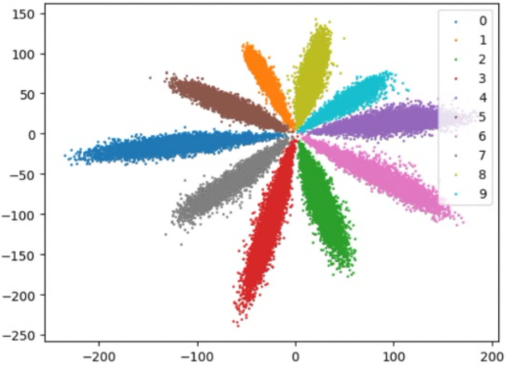

二十到四十轮softmax loss训练集映射

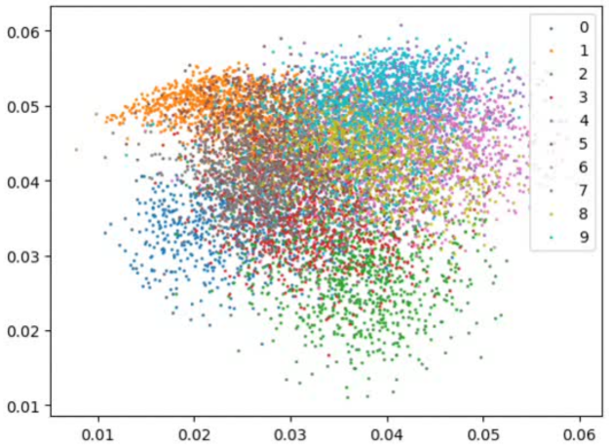 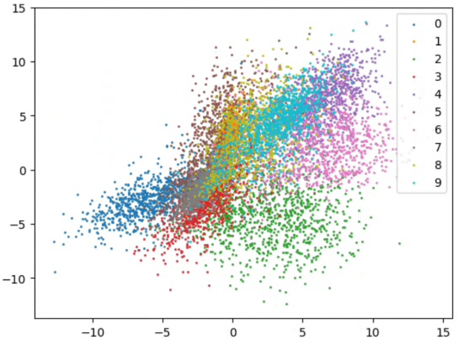

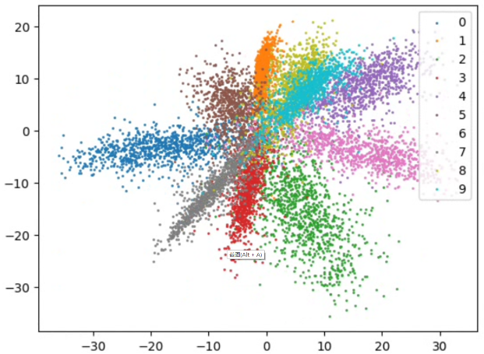 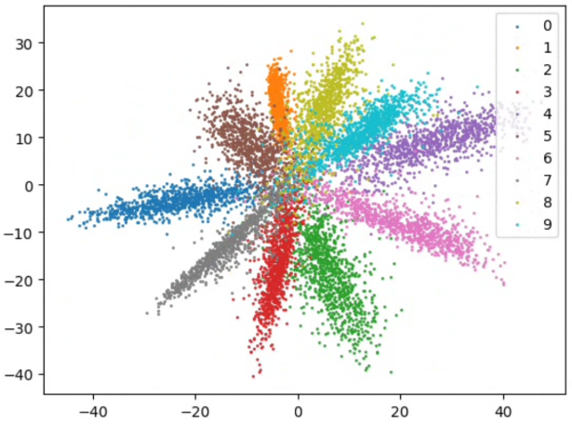

前四轮softmax loss测试集映射

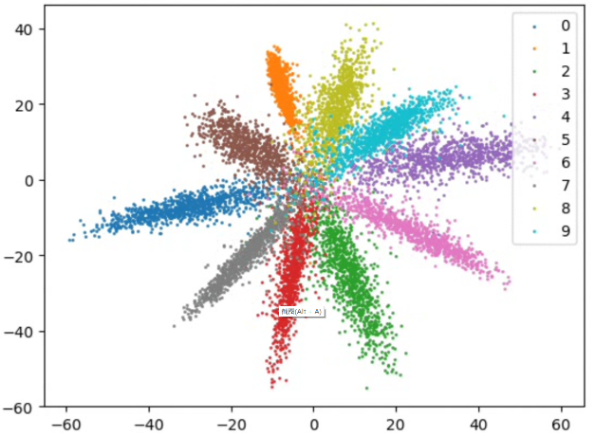 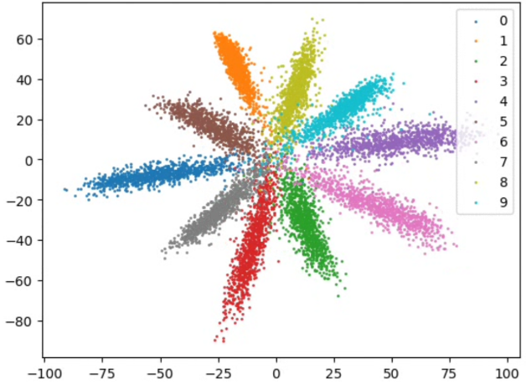

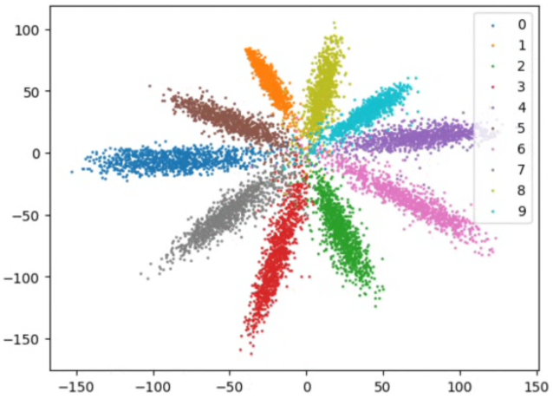 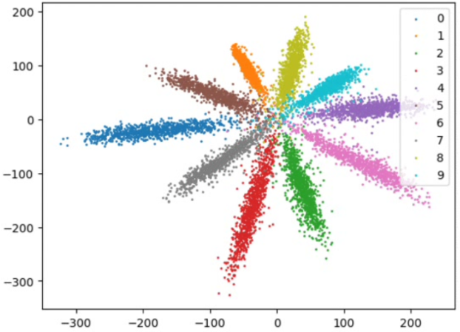

二十到四十轮softmax loss测试集映射

从运行结果中可以看出，对于单纯使用softmax loss作为损失函数的情况下，可以看出不管是训练数据集还是测试数据集，都能看出比较清晰的类别界限。，但是类内的距离较大。下面展示使用softmax loss + center loss作为损失函数的映射绘图运行结果：

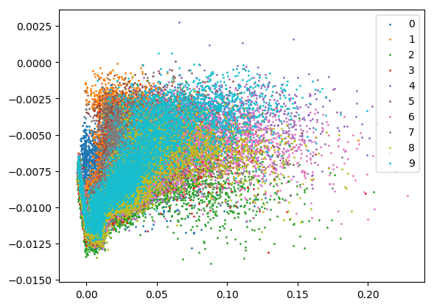 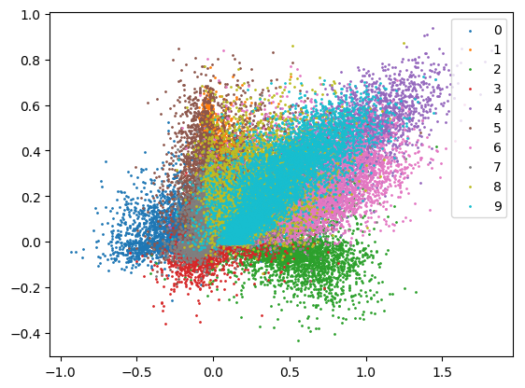

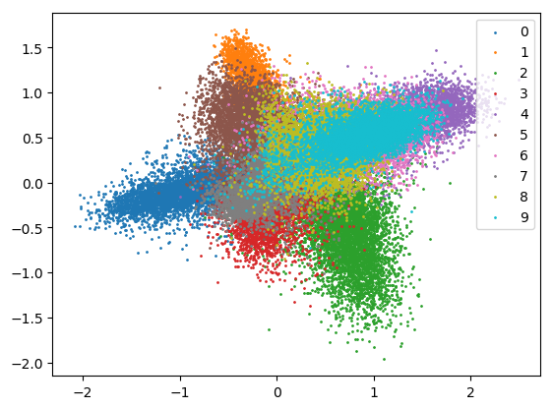 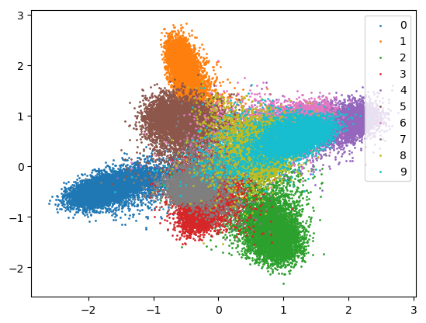

前四轮softmax loss+center loss训练集映射

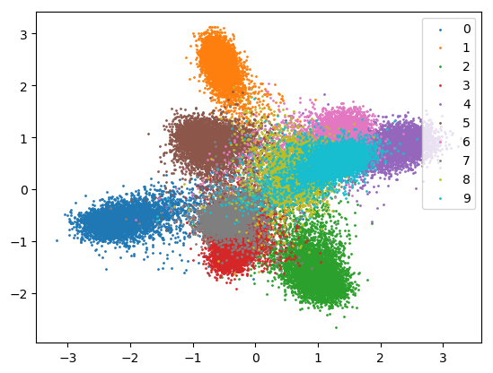 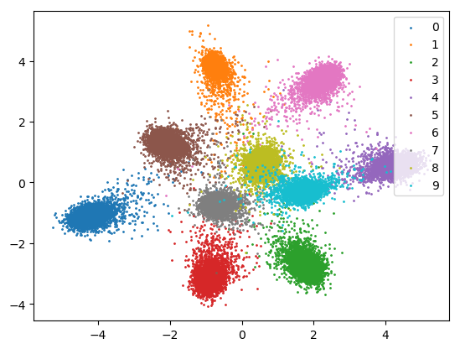

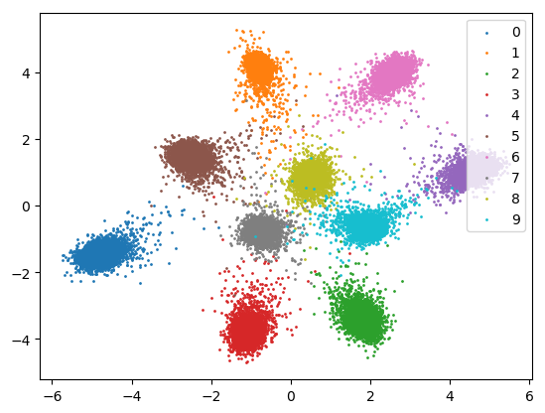 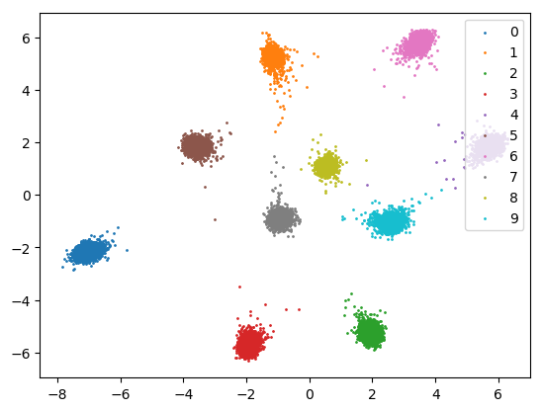

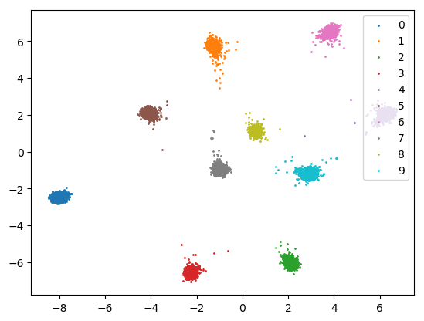 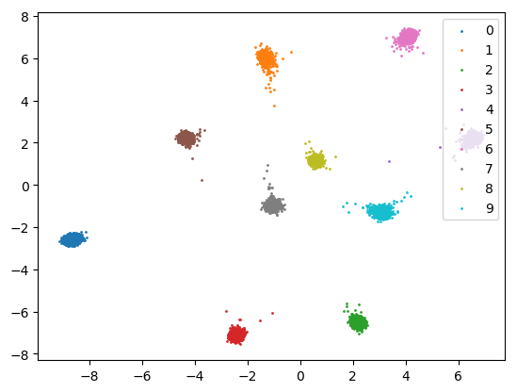

前六十轮softmax loss+center loss训练集映射

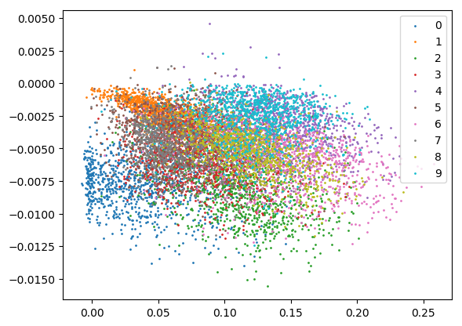 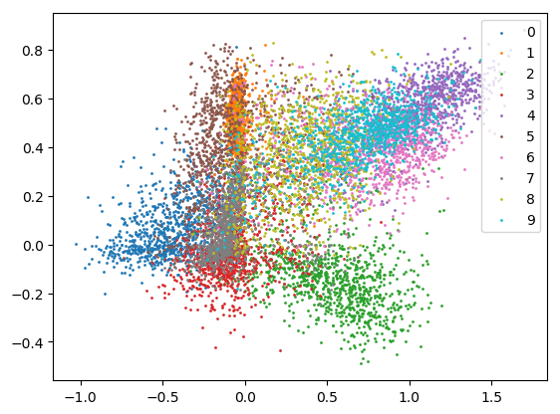

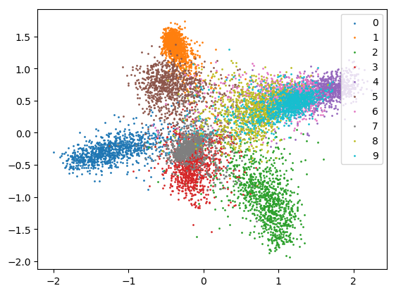 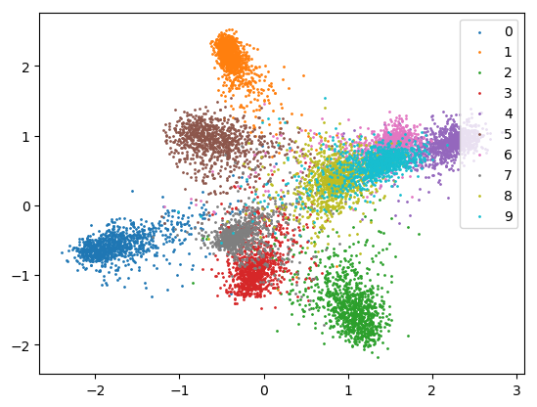

前四轮softmax loss+center loss测试集映射

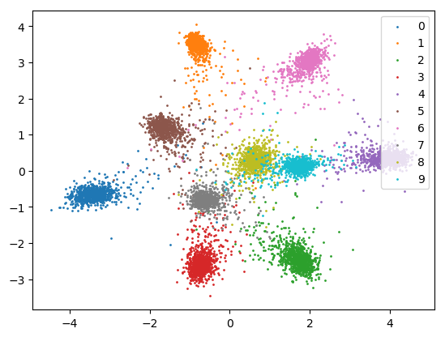 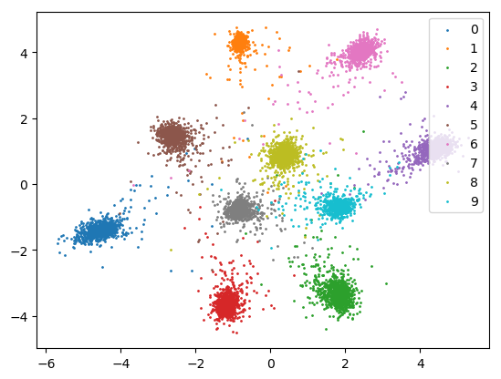

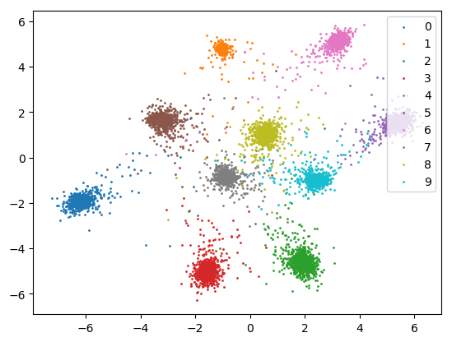 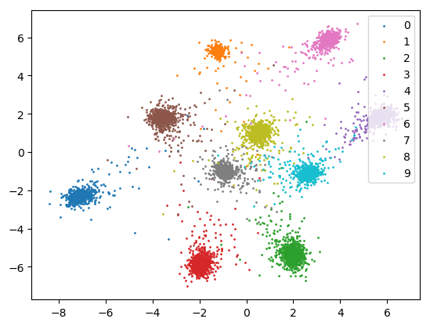

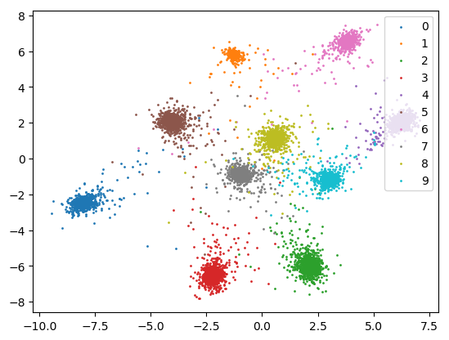 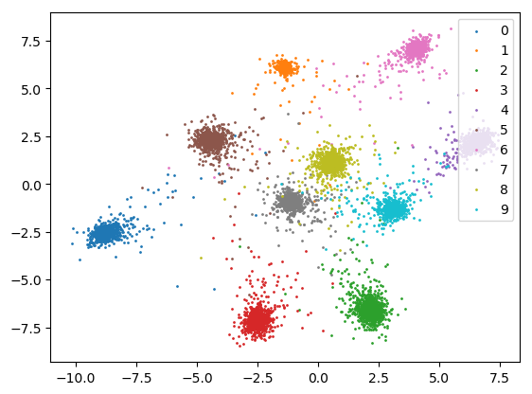

前六十轮softmax loss+center loss测试集映射

从以上结果可以看出，相比于单softmax loss作为损失函数，加上了center loss除了可以很好的区分各个类别外，最主观的改进在于，类间距离变大了，类内距离减少了。而这都得益于损失函数中加上了一个类内距离项 $L_{C}$，这实际上与正则化项相类似，但是它使得模型不仅考虑到区分不同的类别，同时也使得每个类内的距离最小化，最终得出的映射结果更加优秀。

**四、实验总结**

通过本次试验，我对于logistic回归、梯度下降、正则化、噪音的影响，以及不同损失函数对模型效果的影响有了更为深刻的认识。特别是对于logistic回归模型，因为第一题的所有模型全部都是本人基于tensorflow手动实现的，尽管最后的结果还有一些小小的问题，比如加上了正则化项后模型的效果似乎并没有改进太多，甚至效果更差的情况，我个人猜测可能是原本因为并没有使用到高阶项，因此模型的拟合性和鲁棒性就较好，以至于并不是很需要正则化来改善过拟合，相反的，正则化反而影响了模型的拟合度。而对于噪声的情况，我认为在实际情况下噪声项是为了避免单梯度下降法可能会陷入局部最优的情况，但是如果噪声的方差较大，也很有可能使得模型一直无法准确收敛，这也是在模型的实际应用中需要考虑的情况。而对于不同损失函数对模型的影响而言，之前我使用的都是交叉熵作为损失函数，这次使用了softmax loss以及新了解的center loss作为损失函数，让我清楚很多时候分类模型不仅需要在类间实现较好性能，实际上对于类内数据之间的距离也是模型考虑的情况。综上所述，一个模型的搭建和测试不仅需要考虑参数，更多的需要考虑到算法层面（模型速度）、网络层数、模型评价指标等等，这都是自己今后科研中要改进的。